ЭКСПЕРИМЕНТАЛЬНАЯ ДЕЯТЕЛЬНОСТЬ ПРОВЕДЕННАЯ В РАМКАХ РЕАЛИЗАЦИИ ДОПОЛНИТЕЛЬНОЙ ОБЩЕОБРАЗОВАТЕЛЬНОЙ ПРОГРАММЫ
ПОЗНАВАТЕЛЬНОЙ НАПРАВЛЕННОСТИ
«ЮНЫЕ ИССЛЕДОВАТЕЛИ»

1. «Как вытолкнуть воду?»
Цель: Формирование представления о том, что уровень воды повышается, если в воду класть предметы.

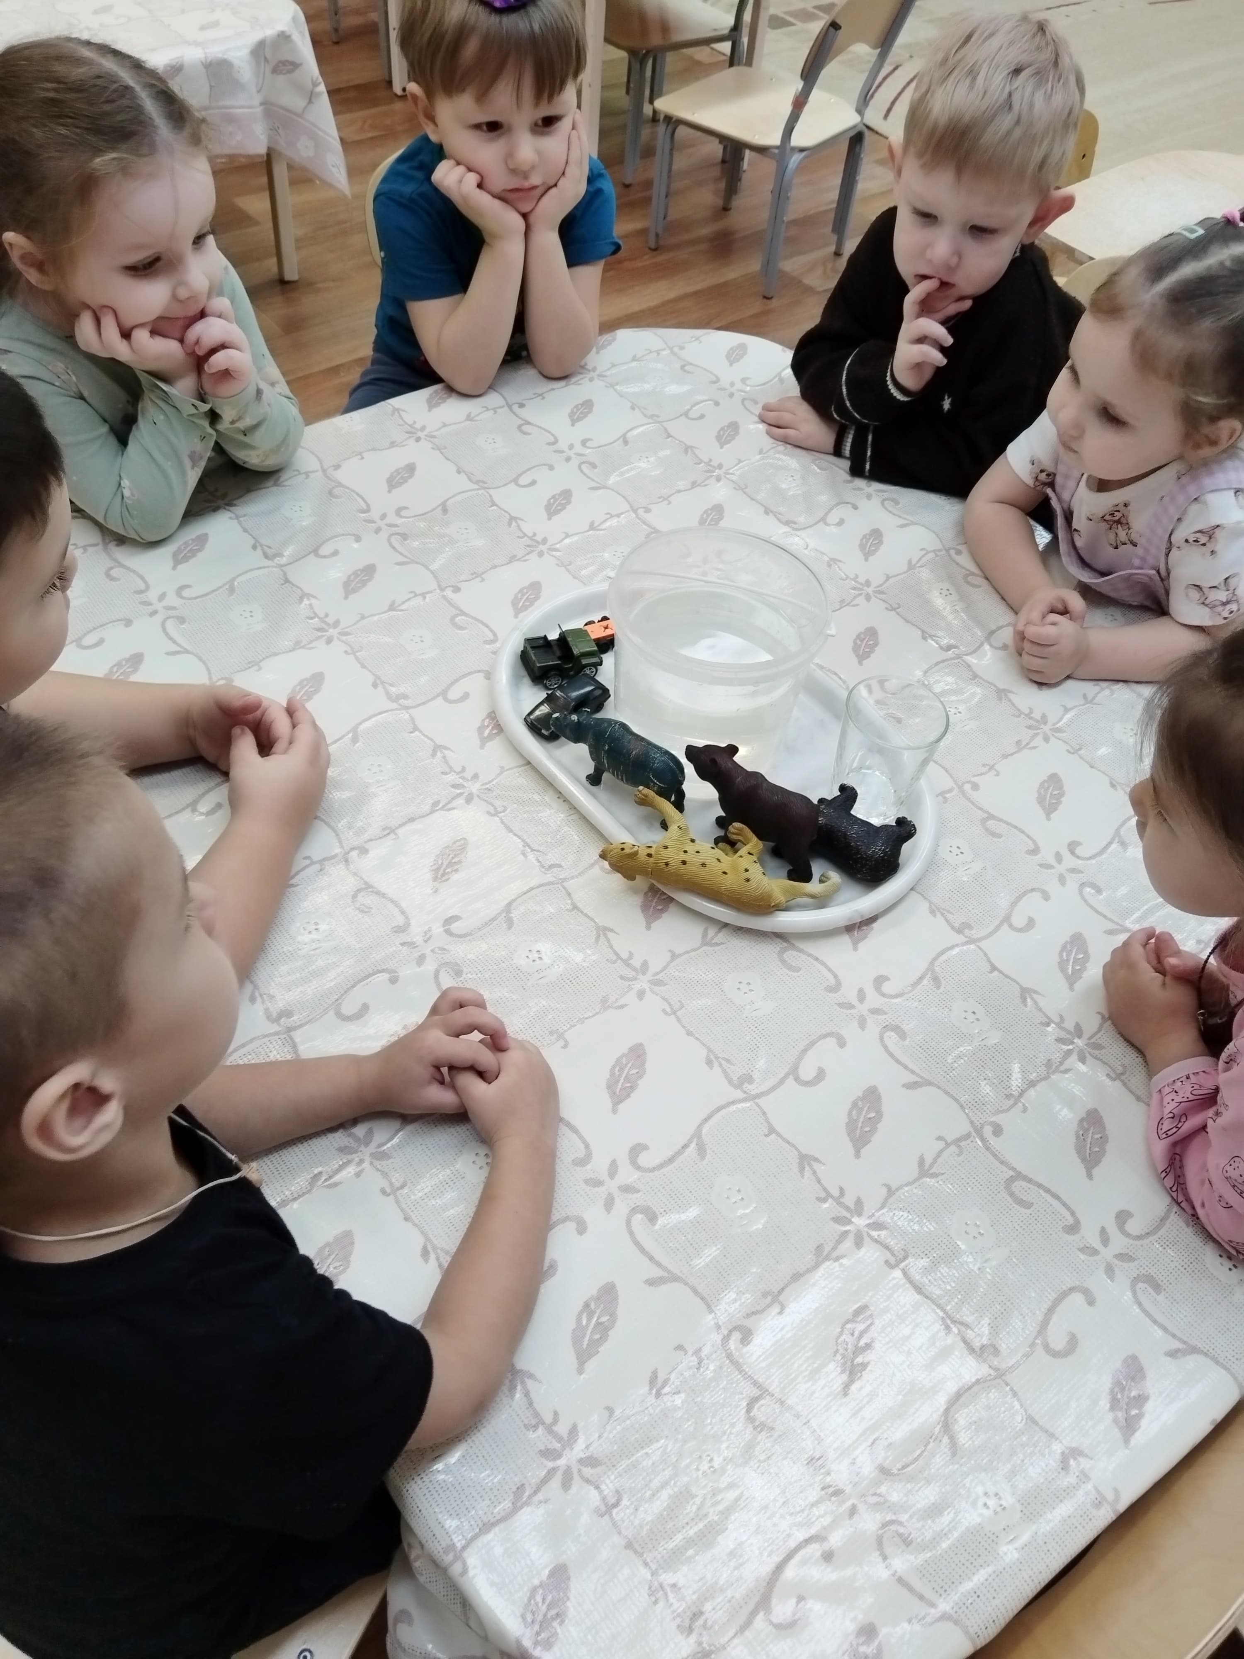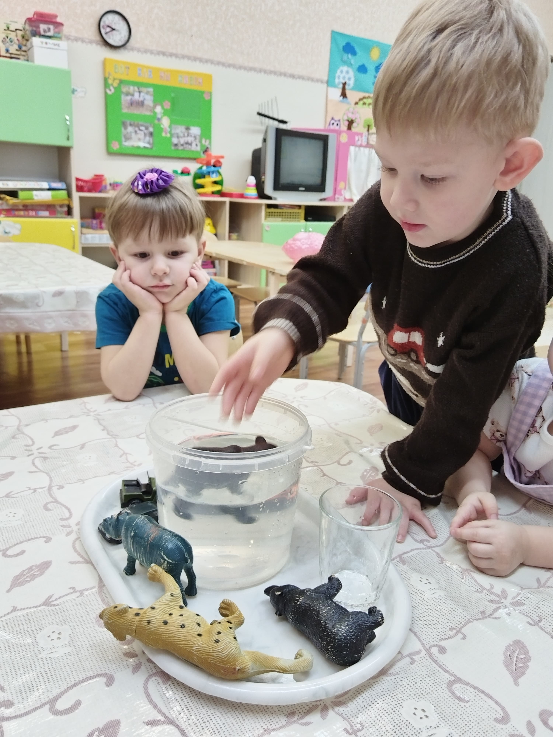

2. «Разноцветные шарики»

Цель: Ознакомление с получением промежуточных цветов при смешивании красной и жёлтой, синей и зелёной.

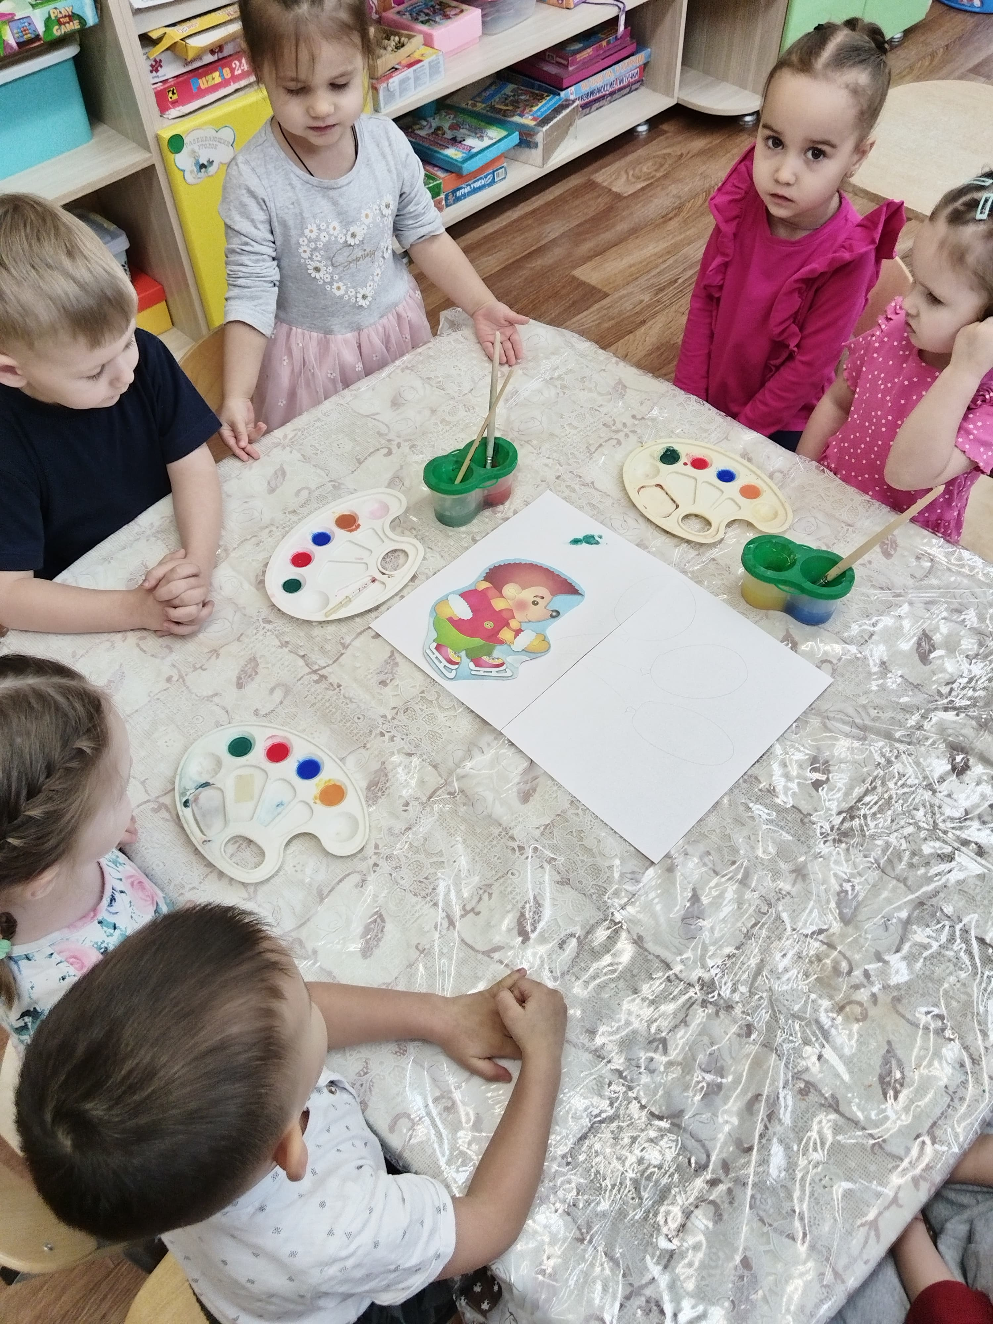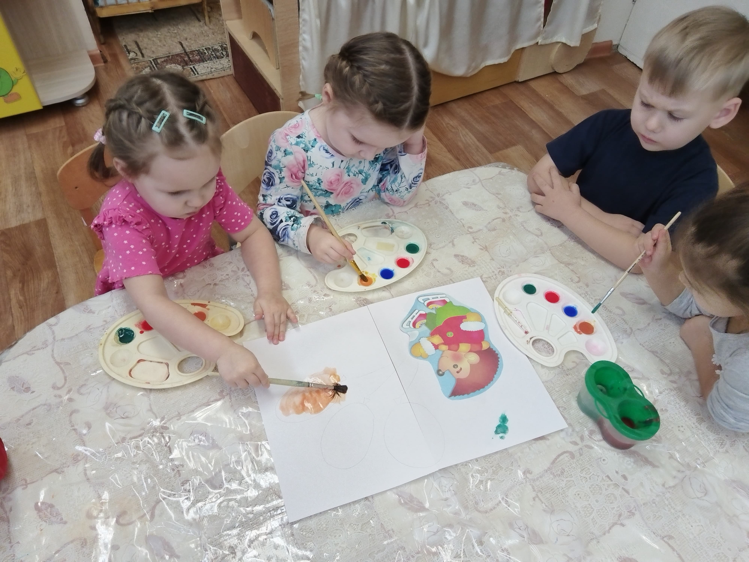

3. «Времена года».
Цель: Выявление свойств воды: может нагреваться, остывать, замерзать, таять.

